

第1天：佛山--珠海--神秘岛乐园－澳门环岛夜游+晚餐－入住国政大酒店或同级 （中/晚餐）
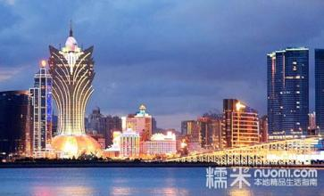
早上约08：00准时从贵单位集合出发，乘旅游车前往海滨花园城市——珠海。约10：30抵达后珠海金湾区平沙镇的——珠海海泉湾度假城进行一个融体验性、情节性、娱乐性和趣味性为一体的最新大型现代主题乐园——【神秘岛乐园】；这里拥有五项当今亚洲、中国第一的大型高科技游乐设备：E型战车、“垂直极限”、正冲+背冲的“疯狂逃生船”、弹射式云霄飞车、“惊涛骇浪”、尖叫山谷、过山车、365度转、勇敢使者……100多项游乐项目，全园分为幸运大道区、（飞镖高手、、欢乐对对碰、大小力士、魔法师过关。。。。）冒险丛林区、（勇敢使者、弹射式云霄飞车、神秘剧场、凯旋士多者。。。。）海盗城堡区、（海盗船、闪灵魔鬼屋、神秘袭击、飞车大球。。。。）美人鱼湖区、（心语神泉、奇幻旋涡、转转马、青蛙跳。。。。）神秘岛区（神泉湖、海泉神塔、垂直极限。。。。），让你在这里尽情享受疯狂刺激！约17：00前往湾仔码头乘坐观光游轮---【澳门环岛夜景游】（游船约100分钟、船上包含自助晚餐），浏览珠海、澳门全景；观看珠海渔村，澳门海岛风情、城市景观、亲睹澳门岛上世界著名的赌场——葡京赌场，岛内跨海大桥——中葡友谊大桥，中葡友谊纪念碑等等。 后入住酒店休息！
第2天：早餐--码头集合--荷包岛海岛度假1天—-返回佛山 （包早/中餐）
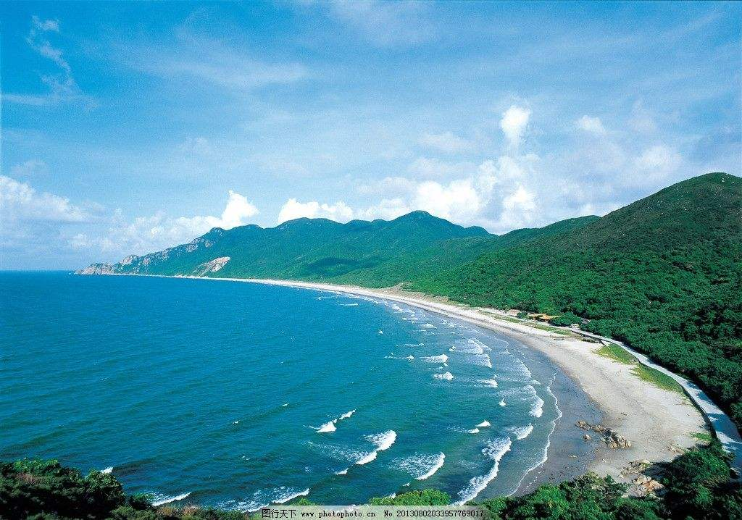
早上约08：00—08：40用早餐，约9:30抵达香洲港客运码头集合，后乘10:00分船(暂定船次）抵达有“十里银滩”之称的【荷包岛】（快船约30分钟）抵达荷包岛上乘坐岛内巴士前往目的地（10分钟），安排入住酒店，后自由活动！岛上景色秀美神奇、沙滩、礁石、海浪、森林、山涧，构成了一幅巨大的海天佛国画卷。荷包岛上生长着大片的亚热带原始森林，有许多条山涧泉水常年不断地从林间流过……这里气侯温暖湿润、长夏无冬，是一个理想的休闲、渡假场所。游客在荷包岛可以充分体验到回归自然的感觉。乘车前往大南湾十里银滩沿途可观看联合国红十字会捐赠的“大风车”、筷子路、野牛群、观海台、蝴蝶谷、钨矿遗址；沙滩活动，大南湾沙滩是珠海最大最原始最美丽的沙滩，可在沙滩自由冲浪戏水、浅滩挖沙白、取青口，自娱自乐。约16:00于码头集合，16:30-17：00乘船返回后乘车返回温馨家园，结束愉快的珠海之旅！

包豪华游轮280个座位：优惠报价：938 元/人按120-150人成团6月9日出发计算;

